Faktor-Faktor yang Mempengaruhi Laju Reaksi

- Konsentrasi
Suatu larutan dengan konsentrasi tinggi tentu mengandung molekul-molekul yang lebih rapat dibandingkan dengan konsentrasi larutan rendah. Larutan dengan konsentrasi tinggi merupakan larutan pekat dan larutan dengan konsentrasi rendah merupakan larutan encer. Pada larutan pekat, letak molekulnya rapat sehingga sering terjadi tumbukan dibandingkan dengan larutan encer. Itulah sebabnya, jika konsentrasi larutan yang direaksikan semakin besar, maka laju reaksinya juga semakin besar.

Partikel asam
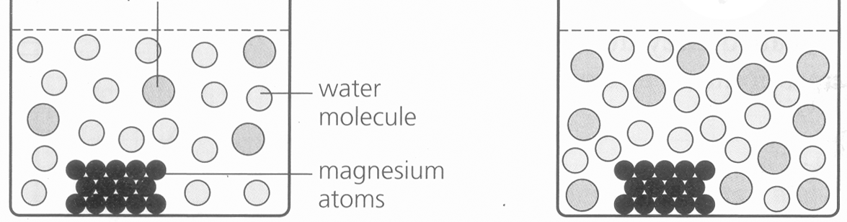
- (b)
Gambar 5. Partikel reaktan dalam (a) konsentrasi rendah dan (b) konsentrasi tinggi.

- Suhu
Pada umumnya reaksi akan berlangsung lebih cepat jika suhu dinaikkan. Jika suhu reaksi dinaikkan, maka energy kinetic molekul-molekul reaktan akan bertambah. Semakin bertambahnya energy kinetic menyebabkan molekul-molekul reaktan bergerak lebih cepat sehingga tumbukan antarmolekul reaktan yang bereaksi juga lebih sering terjadi. Akibatnya reaksi akan berlangsung lebih cepat.
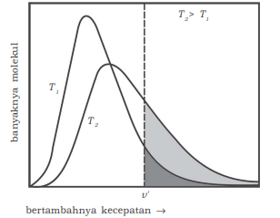
Gambar 6. Pengaruh suhu terhadap laju reaksi.
Adanya kenaikan suhu reaksi akan meningkatkan energy kinetic molekul-molekul reaktan. Hal itu berarti bahwa semakin banyak molekul yang memiliki energy kinetic yang melampaui harga energy aktivasi, jadi, ketika molekul-molekul reaktan saling bertumbukan akan dihasilkan energy yang cukup untuk memutuskan ikatan molekul reaktan dan membentuk molekul produk. dengan demikian, laju reaksi juga meningkat.

- Luas Permukaan Bidang Sentuh
Semakin kecil ukuran suatu materi, maka mengandung arti memperluas permukaan sentuh materi tersebut. bayangkan, jika kalian mempunyai benda berbentuk kubus dengan ukuran rusuk panjang, lebar, dan tinggi sama, yaitu 1 cm. berapa luas permukaan tersebut? secara matematika dapat dihitung bahwa luas permukaan kubus sebesar 6 kali luas sisinya.
Karena kubus mempunyai 6 sisi yang sama, maka jumlah luas permukaannya adalah 6 x 1 cm x 1 cm = 6 cm². Sekarang jika kubus tersebut dipotong sehingga menjadi 8 buah kubus yang sama besar, maka kedelapan kubus akan mempunyai panjang, lebar, dan tinggi masing-masing 0,5 cm. luas permukaan untuk sebuah kubus menjadi 6 x 0,5 cm x 0,5 cm = 12 cm². Jadi, dengan memperkecil ukuran kubus, maka luas permukaan total menjadi semakin banyak.
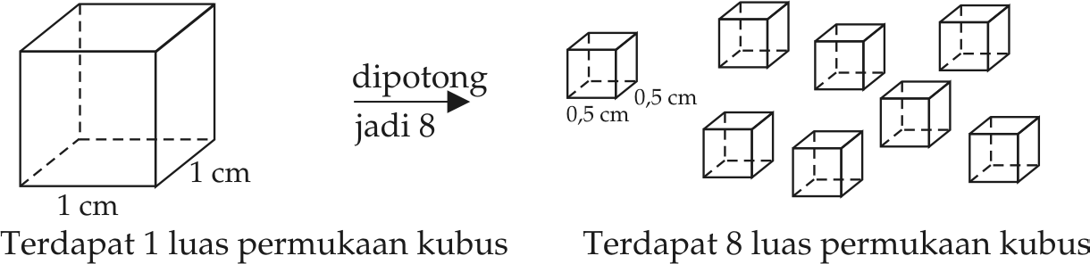
Gambar 7. Jika ukuran kubus diperkecil, maka luas permukaan total semakin besar.

Jika ukuran partikel suatu benda semakin kecil, maka akan semakin banyak jumlah total permukaan benda tersebut. oleh karena itu, luas permukaan semakin banyak maka kemungkinan terjadinya tumbukan antar permukaan partikel akan semakin sering. Hal ini dapat mempercepat terjadinya reaksi.

- Katalis
Katalisator merupakan zat yang mampu mempengaruhi laju reaksi. Dalam kerjanya katalisator akan ikut bereaksi dengan zat-zat reaktan, ttetapi diakhir proses reaksi katalisator tersebut akan memisah kembali. Katalis ada dua macam, yaitu katalis yang bersifat positif dan katalis negative. Katalis yang bersifat positif dapat mempercepat laju reaksi. Katalis yang bersifat negative merupakan katalisator yang memperlambat laju reaksi, katalisator ini dinamakan inhibitor.

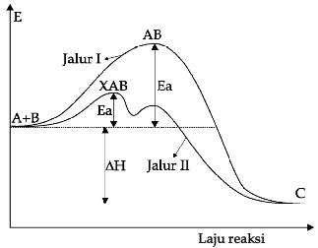
Gambar 8. Diagram energy aktivasi reaksi dengan atau tanpa katalis.

Adanya katalis positif dalam reaksi kimia mengakibatkan energy aktivasi reaksi semakin kecil. Dengan demikian, kemunginan terjadinya reaksi semakin besar. Bayangkan jika kalian ingin menuju suatu tempat yang dihalangi sebuah gunung. Jalan yang satu harus mendaki gunung, sedangkan jalan yang lain melewati terowongan yang menembus gunung, mana yang lebih cepat? Jalan ynag harus mendaki gunung digambarkan sebagai jalan tanpa katalis, sedangkan jalan melalui terowongan adalah jalan dengan katalis. Dalam hal ini terowongan merupakan suatu katalis.

